PROGETTO FSI - Flexi-Skilled Innovators
Agreement n. 2025-1-NL01-KA220-VET-000359292
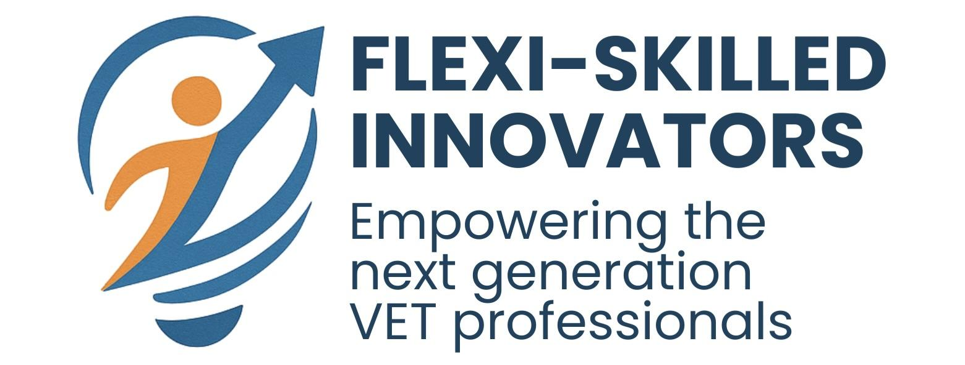
Il progetto FSI - Flexi-Skilled Innovators è un'iniziativa Erasmus+ KA2 in ambito VET che mira a sviluppare una piattaforma di apprendimento innovativa supportata dall’intelligenza artificiale per migliorare la formazione professionale.
Il progetto si concentra sulle competenze digitali, imprenditoriali e relative alla sostenibilità, preparando i giovani studenti di istituti VET ad affrontare le sfide del mercato del lavoro.
FSI punta a creare una piattaforma di apprendimento adattiva che offra moduli di micro-apprendimento interattivi e inclusivi e simulazioni di lavoro virtuale, permettendo agli studenti di acquisire competenze pratiche in scenari reali del mondo del lavoro.
L’obiettivo è sviluppare competenze in imprenditorialità, sostenibilità e tecnologie digitali per rafforzare il profilo professionale dei partecipanti, con un impatto positivo sulla loro preparazione per il mercato del lavoro.
Il partenariato di progetto è formato da sette organizzazioni attive nel mondo dell’istruzione e della formazione, provenienti da cinque paesi:

- Nova College (Paesi Bassi) - coordinatore
- Essenia UETP (Italia)
- Università degli Studi di Napoli L'Orientale (Italia)
- Wux B.V. (Paesi Bassi)
- Skills Zone Malta (Malta)
- EMPOWER MKO (Grecia)
- EGEKO. (Turchia)

Per restare aggiornato FSI segui le pagine social:
Facebook
LinkedIn

